R E Q U E R I M E N T O Nº. 279

SESSÃO ORDINÁRIA DE 19/4/2021

Excelentíssimo Senhor Presidente Da Câmara Municipal:

A EMEF “Professor Francisco Guedelha” é uma importante escola de nossa cidade que atende alunos do Parque Marajoara, Parque Tupy, Central Parque, Vila Real, Parque Imperial e Jardim Santa Eliza.

Ocorre que, próximo ao portão de entrada da citada escola que fica na Rua Jorge Venâncio no Parque Marajoara, o calçamento do passeio público está bastante comprometido e deteriorado (fotos anexas).

As raízes das árvores racharam o piso e placas do calçamento se desprenderam, destruindo o passeio público e até mesmo levantando a pavimentação asfáltica, trazendo assim sérios transtornos para aqueles que por ali caminham.

A situação da calçada tem obrigado os pedestres a caminharem pelo leito carroçável da via correndo assim o risco de serem atropelados, o que tem causado preocupação e insegurança aos mesmos, principalmente crianças, idosos e deficientes físicos.

É obrigação do Poder Público zelar pela segurança dos munícipes.

Razões pelas quais, REQUEREMOS, depois de cumpridas as formalidades regimentais, ouvido o Plenário, seja oficiado ao Secretário Municipal de Infraestrutura, RODRIGO COLAUTO TABORDA, e ao Responsável pela Zeladoria Municipal, PAULO SÉRGIO ALVES, solicitando, nos termos da Lei Orgânica do Município, providenciar o reparo urgente no calçamento do passeio público da Rua Jorge Venâncio, na lateral da Escola Municipal de Ensino Fundamental “Professor Francisco Guedelha”, no Parque Marajoara, garantindo segurança aos pedestres.

Plenário “Ver. Laurindo Ezidoro Jaqueta”, 19 de abril de 2021.

Vereadora Autora ALESSANDRA LUCCHESI
PSDB

ALO/adps

[Parte integrante do requerimento nº 279/2021]

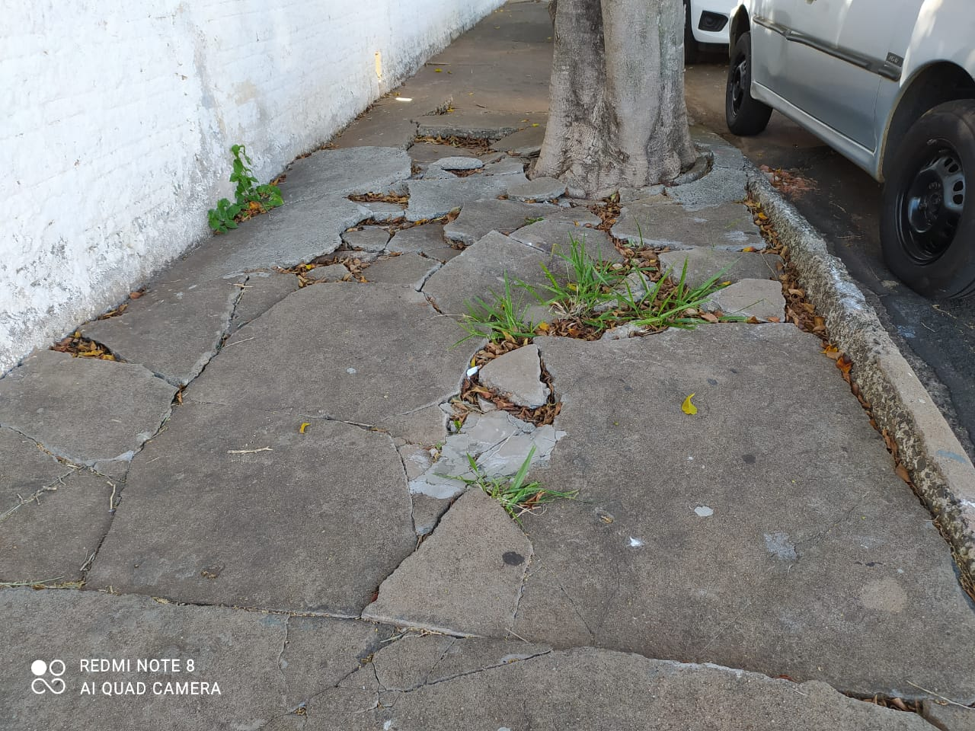
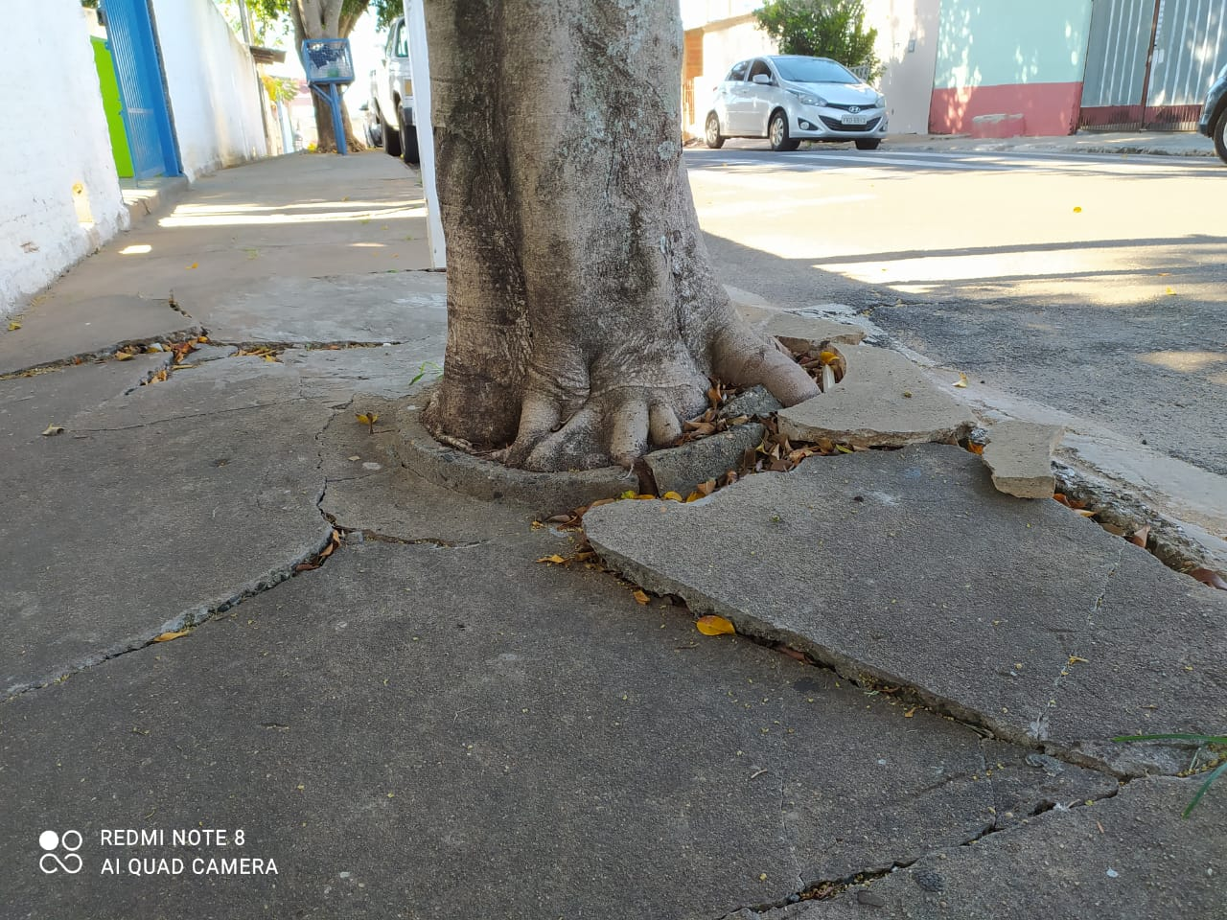

[Parte integrante do requerimento nº 279/2021]

